《祖国的神圣领土──台湾省》教学设计
一、课程标准

1．认识台湾省自古以来一直是祖国不可分割的神圣领土。

2．在地图上指出台湾省的位置和范围，分析其自然地理环境和经济发展特色。

3．运用有关资料分析说明外向型经济对某区域发展的影响。

二、教学目标

1．知识与技能

（1）能够利用地图准确地说出台湾省的地理位置和范围。

（2）能根据资料分析台湾省的地形、气候、物产及经济特征。

（3）描述台湾省的人口分布特点，简单了解影响台湾省人口分布的因素。

（4）能够运用有关资料说明外向型经济的特点及对台湾省经济发展的影响。

2．过程与方法

（1）运用相关资料分析台湾省的自然环境。

（2）运用相关资料分析台湾省的经济特点。

（3）运用相关地图，学会描述台湾省相关地理要素的分布。

3．情感、态度与价值观

（1）通过相关材料的学习，明确台湾省自古以来就是祖国不可分割的领土。

（2）培养学生的爱国主义情感，以及神圣的使命感、责任感。

三、教学重难点

1．教学重点

（1）台湾省的地理位置、地形与气候特征。

（2）运用地图和资料分析台湾省的经济发展特色。

2．教学难点

分析台湾省各地理要素之间的相互关系。

四、教学策略

本节内容的设计旨在吸引学生的注意力，调动学生学习的积极性，从而高效地完成学习任务。在引入新课时，用歌曲与图片相结合的方式，并配合歌曲背景的介绍，让学生充分体会到“台湾省是祖国不可分割的一部分”。在正课进行的过程中，充分利用初中学生好奇的心理，设置了以随机“刮刮乐”为主线的学习方式，让学生掌握学习的主动权，最大限度地激发学生学习的主动性。在小结时，利用台湾各地理要素的关联图，让学生认识到地理环境各要素之间不是孤立存在的，它们之间存在着诸多的联系。课件中设置了随机抽人小插件，能让学生在积极主动的心态下参与到教学中来。

五、教学准备

教师准备：教师在研读课程标准、教材、教参的基础上，搜集相关的材料，制作出适合于初中学生学情的课件，以便教学活动的展开。

学生准备：小组内组织组员课前预习本节课内容，准备好教材、地理图册等相关的学习工具。

六、教学过程

新课导入：

用由闻一多作词、袁忠宜作曲、谢华演唱的《七子之歌──台湾》导入。

歌词：

我们是东海捧出的珍珠一串

琉球是我的群弟，我就是台湾

我胸中还氤氲着郑氏的英魂

精忠的赤血点染了我的家传

母亲，酷炎的夏日要晒死我了

赐我个号令，我还能背城一战

母亲，我要回来，母亲

母亲，我要回来……

随着歌曲的进行，五个不同大小的画面分别展示和台湾相关的内容。PPT底部显示歌词。通过歌曲、歌词、画面相互配合，能够极大程度地刺激学生的感观，增强他们的爱国主义情感，激发学生的学习兴趣。歌曲有两段，如果时间允许可以全部放完，如果时间紧的话，则可只放第一段，但部分图片则得不到展示。
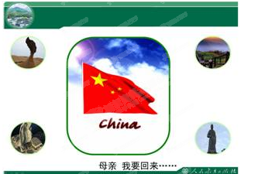
利用最后一句歌词，让学生说出歌词中的“母亲”“我”分别指的是“祖国”和“台湾省”，然后提问为什么“台湾省”说“我要回来”？课件展示闻一多先生的写作背景，让学生结合教材中的阅读材料“台湾是祖国领土的一部分”，让学生认识到台湾是祖国不可分割的领土，增强学生的领土意识及爱国情感。
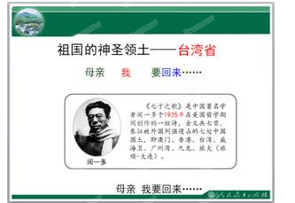
【设计意图】学生能够结合自身的体会，说出本节课的教学主体，一方面可以完成课程标准中的“认识台湾省自古以来一直是祖国不可分割的神圣领土”这一内容，另一方面可以扩展学生的视野，让学生知道“七子之歌”不单单只有澳门，还有台湾、香港等。

转承：知道台湾是我们祖国不可分割的一部分，是祖国的神圣领土，我们需要了解、认识台湾，下面我们这里有四个“刮刮乐”，由你们来选择，你们要先了解哪一个？

展示课件：
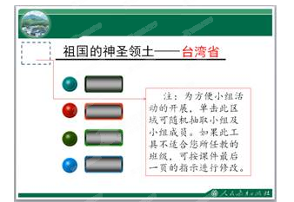
四种颜色的按钮分别对应四个关键词，点击对应的方框，进入对应的学习内容。这样可以使学生感觉是自己在选择学习内容，而不是老师在刻意地要求他们来学，从而提高学生学习的主动性。

特别提示：除标题页外，在PPT每页的如上图所示的虚线处，有一个随机抽取小组成员的“PPT小插件”。老师一方面可以用这个小插件来让学生选内容，另一方面还可以用它来随机抽取答题的小组成员，这样可以极大程度地调动学生对学习内容的关注度及参与学习过程的积极性。如果你的课堂用不着这个小插件，可以不点击它。如果要使用这个插件，但班级小组数和组员数与课件中的不一样，可以参照PPT最后一页的提示进行修改。

点击“刮刮乐”，分别出现以下四个关键词。
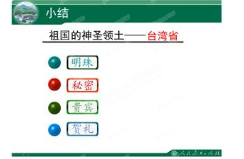
老师在处理这个部分时，最好选择点开一个关键词就进入相应的学习内容。当学习完相应的内容后，课件会自动地回到这个页面，然后可再次点开其他的“刮刮乐”，继续进行相应的教学活动。这部分内容的教学设计思路如下。
明珠：
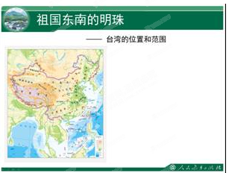
展示台湾省在中国的位置，由全局图得出台湾是“祖国东南的明珠”，进而明确台湾省位于祖国的东南部，引出本小节的第一部分内容──台湾省的位置和范围。
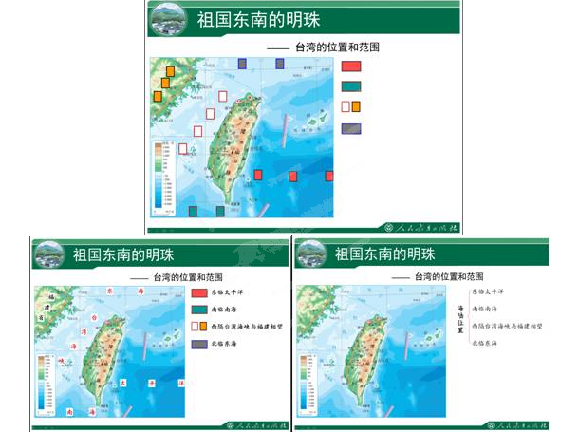
让学生阅读 “台湾省的地形”图，观察台湾周围的海洋及省级行政单位，然后让学生合上书，展示如上图所示的课件，随机抽取学生，让他随机选择一种颜色。点击图片右边不同颜色的区域，图片内相应的颜色区域会依次打开，出现对应的地理名词。这样可以让学生在最短的时间内明确台湾省的海陆位置。

随后显示北回归线，让学生描述台湾岛的纬度位置。

让学生在书上圈出台湾省主要的岛屿，了解台湾省的范围。
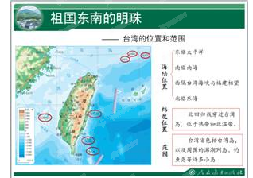
再次提问：台湾是祖国东南的明珠，为什么是“明珠”？从而引出本小节第二部分学习内容：台湾的物产。

展示“台湾岛主要农矿产品分布”图，随机抽取学生完成其中主要物产分布的描述。随后展示台湾的各种美誉，让学生完成如下表格。
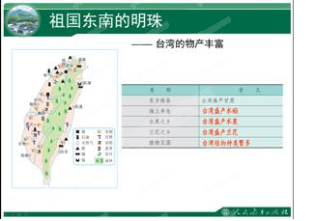
秘密：

首先展示台湾岛的“夜光图”，让学生来探索宝岛“夜光图”的秘密。

提问：台湾岛的“夜光图”为什么会有这样的分布特点？引导学生思考“夜光明亮的地方一定会有什么？”让学生推测台湾岛人口的分布概况。展示台湾岛人口分布图来印证学生的推测。

提问：台湾岛的人口为什么会有这样的分布特点？展示台湾岛地形图，让学生来归纳。根据学生的描述情况，教师适当引导，最后得出“台湾岛西部主要是平原，人口稠密；东部以山地为主，人口稀疏”的结论。在此基础上，进入台湾岛地形的学习，得出“台湾岛东高西低，西部为平原，东部为山地”的结论。进一步要求学生在图上找出台湾岛的“西部平原”及“台湾山脉”的位置。
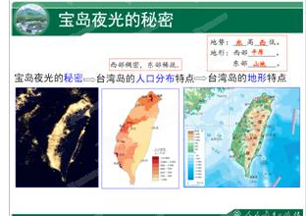
贵宾：

设置一个场景：我要为一个面向祖国大陆的台湾水果网店打广告，老师用夸张的语气依次介绍水果，最后挑出其中一种水果，展示其生长习性，引出本小节的内容──台湾省的气候。
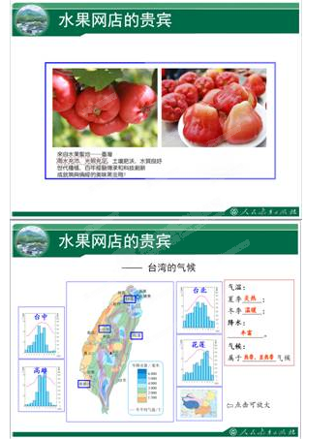
展示台湾岛气温和降水量分布图，可让学生重点观察等温线的分布情况，判断台湾岛中部和四周的海拔是如何变化的。

展示台湾岛北部、东部、西部和南部四个城市的气候统计图，让学生归纳相同点，从而得出台湾的气候特点。（说明：此处的气候统计图是从台湾省本地教材截图而来。）

展示全国气候类型分布图，让学生找出台湾省的主要气候类型。

贺礼：

情景设计：春节的时候，我收到了一个朋友的贺礼，结果发现，这些贺礼的品牌全部来自于台湾。展示贺礼，并告知学生，这些产品不但中国大陆有，世界上很多地区都有。由此说明，台湾的经济是以开拓国际市场为着眼点，以国际市场为导向，这种经济模式主要是面向台湾省以外的市场，我们将这种经济模式称为“外向型经济”，从而引出本小节主要的学习内容──外向型经济。
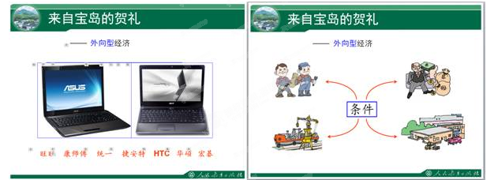
让学生阅读 “台湾出口导向型经济发展的有利因素”示意图，然后合上书，要求学生用自己的语言来描述PPT所展示的四张图片的含义，引导学生用他们的语言说出台湾发展外向型经济的几个有利条件。

阅读台湾经济发展的相关材料，引导学生完成书上活动“读图认识台湾经济历程和特点”，随机抽取学生完成PPT中的填空内容。
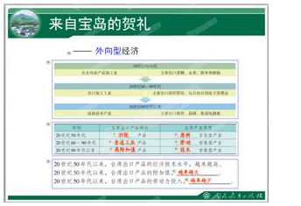
课堂小结：

四个关键词展示完毕之后，进入课堂小结部分。首先，由学生说出四个关键词关联的相应知识，并让学生进行简单的描述
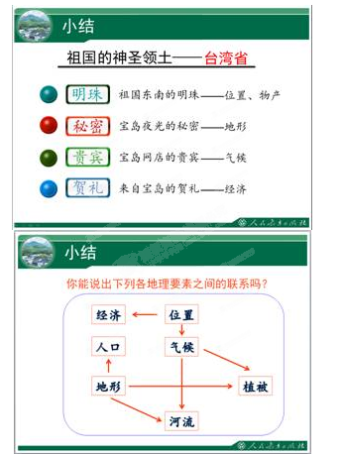
展示本节所学的主要内容，在老师的引导下，随机抽取学生，让他们说出各地理要素之间的关联。

由于是初中学生，所以关联的设置都为单向性的，分别如下：位置对气候的影响，位置对经济的影响，气候对植被的影响，气候对河流的影响，地形对河流的影响，地形对植被的影响，地形对人口分布的影响。其他只要合理，老师可以在PPT中加上，可以依据学生的回答情况调整PPT内容。（在学生回答的过程中，一定要让学生用他们自己的语言来进行描述，然后老师加以引导，在老师的引导下，让他们自己将正确的答案说出来。）

【设计意图】这样设计有两个目的：一是让学生知道地理环境中的各个要素之间不是孤立存在的，它们之间存在着诸多的联系；二是补充前面四个关键词中没有涉及的台湾的河流特点及台湾的海陆位置对经济发展的影响等相关知识。

七、教学反思

本节课的设计，充分利用了PPT课件的互动功能，利用学生感兴趣的“刮刮乐”、随机抽小组成员等形式，使课件真正成为了一个交互式的工具，有别于传统的线型课件的设计。

在PPT的设计过程中，结合了现在流行的小组活动的模式，而且采用随机抽人的方式，使每个学生都能够在紧张和兴奋中完成整个教学过程，充分调动了学生参与到教学活动中来的积极性。

当然，课件的设计仍有诸多的不足，比如，教学设计局限于四个关键词，有的教学内容不得不移到课堂小结中来完成，这样处理有可能会导致学生对部分知识的重视程度不够。

